第一章 发酵工程
第2节 微生物的培养技术及应用
（课前+课中+课后，三案一体）
第1课时 微生物的基本培养技术 课前案
【预习新知】
一、培养基
1. 概念：人们按照微生物对 的不同需求，配制出的供其 的营养基质。
2.种类（按照培养基的物理性质来划分）
（1）液体培养基：配制成的不含 、呈 状态的培养基。
（2）固体培养基：在液体培养基中加入凝固剂如 后，配制成的固体状态的培养基。微生物在琼脂固体培养基表面或内部生长，可以形成肉眼可见的 。
3.营养构成：各种培养基的具体配方不同，但一般都有 等营养物质，此外培养基还需要满足微生物对 、 以及 的需求。
二、无菌技术
1.概念：防止外来杂菌的入侵，并保持已灭菌物品及无菌区域不再被 的方法，称为无菌技术。
2.内容
（1）对实验操作空间、操作者的衣着和手进行 。
（2）将用于微生物培养的器皿、接种用具和培养基等进行 。
（3）为避免周围环境中微生物的污染，实验操作应在 附近进行。
（4）避免 的材料用具与周围物品接触。
3.灭菌和消毒
（1）消毒是指使用 的物理、化学或生物等方法杀死物体 或 微生物。常用的消毒方法有 、 等。
（2）灭菌是指使用强烈的理化方法杀死 所有的微生物，包括 。常用的灭菌方法有 、 、 等。
（3）连一连

类型 方法 对象
灼烧灭菌 接种环
a.消毒 干热灭菌 培养皿
巴氏灭菌
紫外线
b.灭菌 化学药物 操作者双手
高压蒸汽灭菌 水源地
三、微生物的纯培养
1.概念：在微生物学中，将接种于培养基内，在合适条件下形成的 的群体称为培养物。由 繁殖所获得的微生物群体称为 ，获得 的过程就是纯培养。
2.步骤：配制培养基→ →接种→
3.酵母菌的纯培养
（1）配制培养基
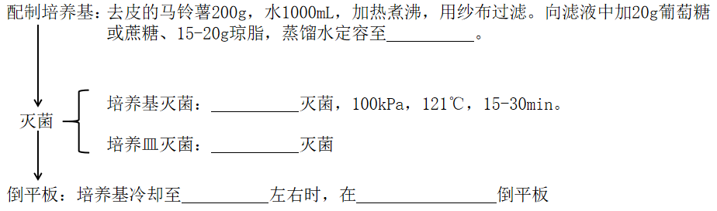
（2）接种和分离酵母菌： 。
（3）培养酵母菌：将接种后的平板和一个 的平板倒置，放入 左右的恒温培养箱中培养 。
【预习自测】
1.液体培养基含有水，而固体培养基不含水。 （ ）
2.获得纯净微生物培养物的关键是防止杂菌污染。 （ ）
3.用于微生物培养的器皿、接种工具和培养基都要进行消毒。 （ ）
4.培养基分装到培养皿后进行灭菌。 （ ）
5.平板冷凝后应将平板倒置，防止培养皿上的冷凝水落入培养基，造成污染。 （ ）
6.转换划线角度后需要灼烧接种环再进行划线。 （ ）

第1课时 微生物的基本培养技术 课中案
【导】
向经过杀菌处理的牛奶中添加某些对人体有益的细菌，再经过发酵酒可以形成酸奶。由于制作工艺并不复杂，一些人会在家里自制酸奶。自制酸奶虽然方便，但是由于自制酸奶造成肠胃不适的事屡见不鲜，主要原因是在制作过程中有杂菌混入。
那么怎样才能保证无处不在的杂菌不混入发酵物呢？
【思】
1.什么是培养基？如何配制？
2.什么是无菌技术？
3.怎样进行酵母菌的纯培养？
【议】
1.能够利用无机碳源的微生物的同化作用类型是什么？

2.牛肉膏蛋白胨培养基是一种常见的细菌培养基，其中牛肉膏、蛋白胨能够提供哪些营养成分？

3.对培养基、培养皿、接种环、实验者的双手、空气和牛奶采用的灭菌或消毒方法分别是什么？

4.培养基灭菌后，需要冷却到50℃左右时，才能用来倒平板。你用什么办法来估计培养基的温度？

5.为什么倒平板时，将培养皿打开一条稍大于瓶口的缝隙，不能完全打开？

6.为什么倒平板和接种整个过程要在酒精灯火焰旁进行？

7.在倒平板的过程中，如果不小心将培养基溅在皿盖与皿底之间的部位，这个平板还能用来培养微生物吗？为什么？

8.在灼烧接种环之后，要等其冷却再进行划线，目的是什么？

9.除第一次划线外，每次划线都从上一次划线的末端开始，目的是什么？

10.为什么划线时要注意不能划破培养基？

【展】学生展示讨论结果
【评】
1.培养基的配制
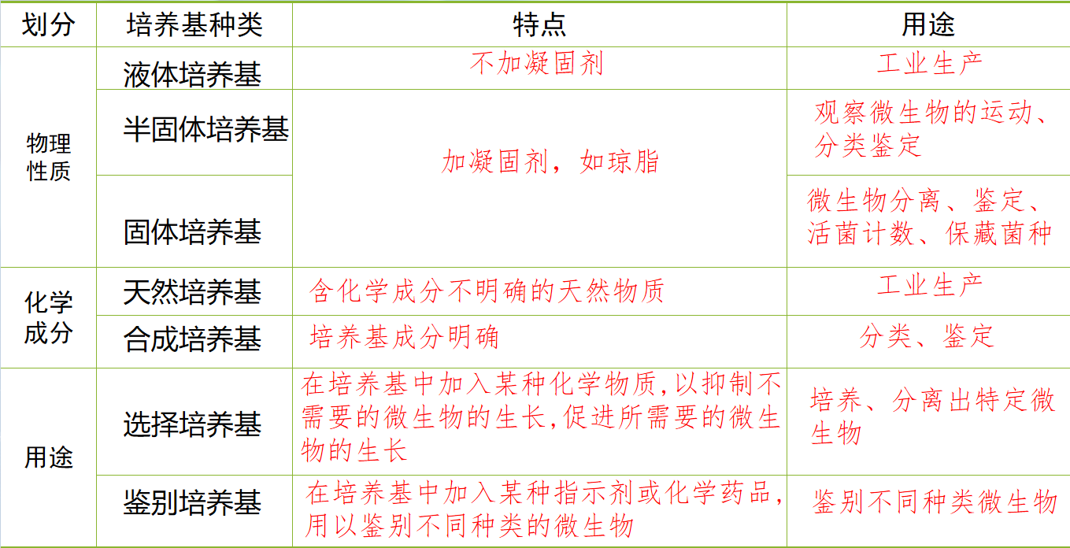
2.灭菌和消毒的主要方法和应用范围
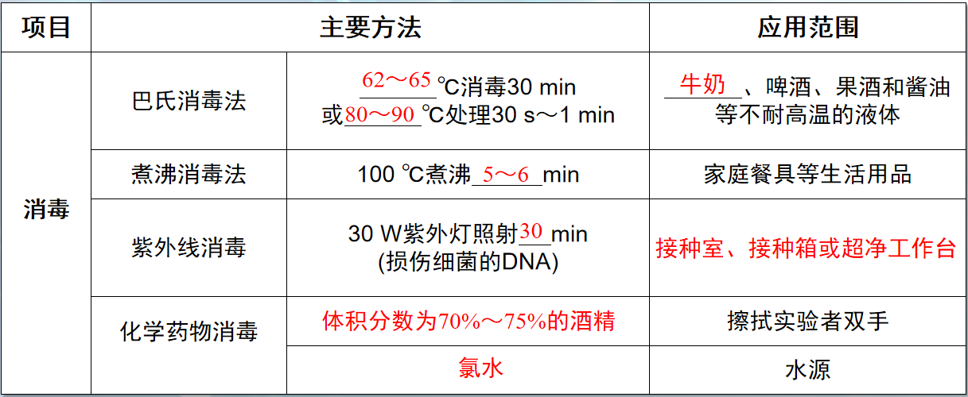
【检】引导学生总结本节课内容
【练】完成课后案

第1课时 微生物的基本培养技术 课后案
1．下列与微生物培养有关的说法，不正确的是（ ）
A．高压蒸汽灭菌的原理是高温破坏了细胞内的蛋白质、核酸，影响其生命活动
B．培养基在50℃时搁置斜面以及倒平板都不需要无菌操作
C．在微生物培养过程中，除考虑营养条件外，还要考虑pH、温度和渗透压等条件
D．每个菌落都是由大量微生物组成，菌落的特征可以作为菌种鉴定的重要依据
2．武夷山“大红袍”因其品质优良，被列入国家级非物质文化遗产名录的茶类中。利用植物组织培养手段快速繁殖优良品种，是实现武夷山岩茶高品质品种大规模生产的途径。下列哪项不是成功的要素（ ）
A．对培养基、器械等都要进行高压蒸汽灭菌，并确保无菌操作
B．为保持大红袍的优良遗传性状，应选用花粉进行离体培养
C．对植物材料进行表面消毒时，既要考虑药剂的消毒效果，又要考虑植物材料的耐受能力
D．根据植物不同的营养需求，适当地调节培养基的营养成分及激素类物质的种类和比例
3．关于微生物的营养，下列说法正确的是（ ）
A．同一种物质不可能既作为碳源又作为氮源
B．凡是碳源都能提供能量
C．除水以外的无机物仅提供无机盐
D．无机氮源也可能提供能量
4．下图是利用大豆与奶粉混合，经乳酸菌发酵制成酸豆奶的生产工艺流程。下列相关叙述正确的是（ ）
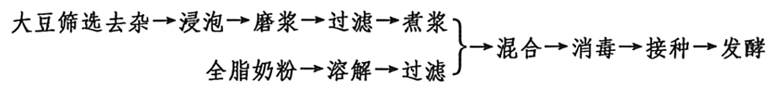
A．豆浆煮沸后需立即与奶粉混合以利于发酵的进行
B．混合后常采用巴氏消毒法以杀死大部分微生物
C．接种后需不断通入无菌氧气以利于乳酸菌发酵
D．发酵过程中随时间的增加，酸度会逐渐增加后减少
5．在微生物培养过程中，由单一个体繁殖所获得的微生物群体称为纯培养物。平板划线法和稀释涂布平板法是常用的获取纯培养物的方法。下列相关叙述错误的是（ ）
A．两种纯化方法的核心都是要防止杂菌污染，保证培养物的纯度
B．用稀释涂布平板法进行微生物计数时，所得数据往往比实际值偏小
C．获取纯培养物的过程中，应根据微生物的种类调节培养基的pH
D．对10mL土样样液稀释10⁶倍后，取0.1mL稀释液涂布，测得的菌落数分别为400、500、600，则该10mL土样中目的菌数为400×10¹⁰个

